11．3 多边形及其内角和

11．3.1 多边形

1．掌握多边形的定义及其有关概念，理解正多边形及其相关概念．(重点)
2．正确区分凹多边形和凸多边形．(重点)
3．理解多边形的对角线的概念，探索一个多边形能画几条对角线．(难点)

一、情境导入
利用多媒体展示生活、建筑方面等的图片(包含一个或多个明显的多边形)．

问题：请学生观察图片，在图中能找出哪些多边形？
长方形、正方形、平行四边形等都是四边形，还有边数很多的图形，它们在日常生活、工农业生产中都有应用，引出本节课课题：多边形．
二、合作探究
探究点一：多边形的概念
【类型一】 多边形及其概念
 下列图形不是凸多边形的是( )
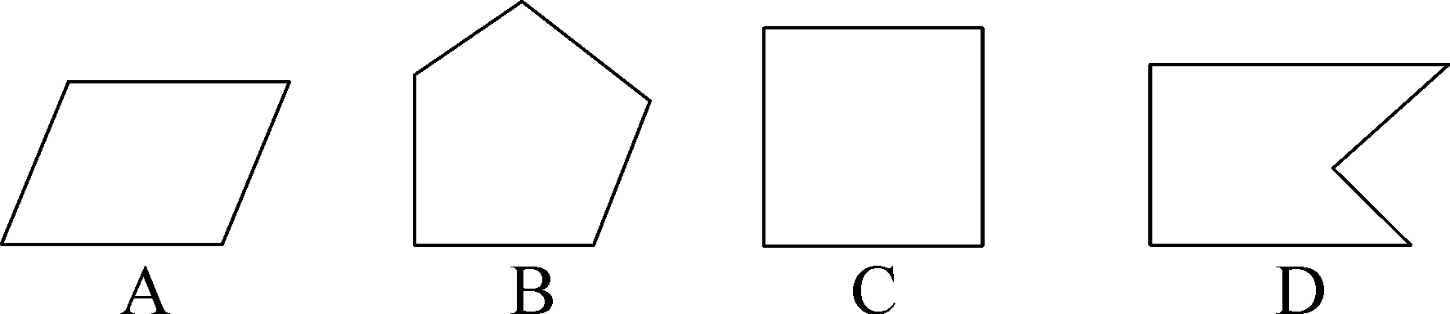
解析：根据凸多边形的概念，如果多边形的边都在任意一条边所在的直线的同旁，该多边形即是凸多边形，否则即是凹多边形．由此可得选项D的图形不是凸多边形．故选D.
方法总结：多边形可分为凸多边形和凹多边形，辨别凸多边形可有两种方法：(1)画多边形任何一边所在的直线，整个多边形都在此直线的同一侧；(2)每个内角的度数均小于180°.通常所说的多边形指凸多边形．
【类型二】 确定多边形的边数
 若一个多边形截去一个角后，变成十五边形，则原来的多边形的边数可能为( )
A．14或15或16 B．15或16
C．14或16 D．15或16或17
解析：一个多边形截去一个角后，多边形的边数可能增加了一条，也可能不变或减少了一条，则多边形的边数是14，15或16.故选A.
方法总结：一个多边形截去一个角后，多边形的边数可能增加了一条，也可能不变或减少了一条，解决此类问题可以亲自动手画一下．
探究点二：多边形的对角线
【类型一】 确定多边形的对角线的条数
 从四边形的一个顶点出发可画________条对角线，从五边形的一个顶点出发可画________条对角线，从六边形的一个顶点出发可画________条对角线，请猜想从七边形的一个顶点出发有________条对角线，从n边形的一个顶点出发有________条对角线，从而推导出n边形共有________条对角线．
解析：根据n边形从一个顶点出发可引出(n－3)条对角线．从n个顶点出发引出n(n－3)条对角线，而每条重复一次，可得答案．
解：从四边形的一个顶点出发可画1条对角线，从五边形的一个顶点出发可画2条对角线，从六边形的一个顶点出发可画3条对角线，从七边形的一个顶点出发有4条对角线，从n边形的一个顶点出发有(n－3)条对角线，从而推导出n边形共有条对角线．
方法总结：(1)多边形有n条边，则经过多边形的一个顶点的对角线有(n－3)条；(2)多边形有n条边，对角线的条数为.
【类型二】 根据对角线条数确定多边形的边数
 从一个多边形的任意一个顶点出发都只有5条对角线，则它的边数是( )
A．6 B．7
C．8 D．9
解析：设这个多边形是n边形．依题意，得n－3＝5，解得n＝8.故这个多边形的边数是8.故选C.
【类型三】 根据分成三角形的个数，确定多边形的边数
 连接多边形的一个顶点与其他顶点的线段把这个多边形分成了6个三角形，则原多边形是( )
A．五边形 B．六边形
C．七边形 D．八边形
解析：设原多边形是n边形，则n－2＝6，解得n＝8.故选D.
方法总结：从n边形的一个顶点出发可引出(n－3)条对角线，这(n－3)条对角线把n边形分成(n－2)个三角形．
探究点三：正多边形的有关概念
 下列图形中，是正多边形的是( )
A．等腰三角形
B．长方形
C．正方形
D．五边都相等的五边形
解析：根据正多边形的定义：各个角都相等，各条边都相等的多边形叫做正多边形进行解答．正方形四个角相等，四条边都相等，故选C.
方法总结：解答此类问题的关键是要搞清楚正多边形的定义，各个角相等、各条边相等的多边形是正多边形，这两个条件缺一不可．
三、板书设计
多边形
1．定义：在同一平面内，由不在同一条直线上的一些线段首尾顺次相接组成的封闭图形．
2．相关概念：顶点、边、内角、对角线．
3．多边形的对角线：n边形从一个顶点出发的对角线条数为(n－3)条；n边形共有对角线条(n≥3)．
4．正多边形：如果多边形的各边都相等，各内角也都相等，那么就称为正多边形．
本节课采取的是合作探究的教学方式，在小组活动中，每个学生都能发挥自己的作用，都有表达和倾听的机会，每个人的价值作用都能显现出来．在这个过程中，学生得到了锻炼，明白了和他人怎样合作，取长补短．在教学设计时要从学生的角度出发，设计出合理的，具有可操作性的探究步骤，充分估计探究中的不确定因素和障碍点，并在教学过程中加强组织引导和巡视力度．

新课标第一网系列资料 www.xkb1.com 新课标第一网不用注册，免费下载！

